

**UNIVERSITE LARBI BEN M’HIDI – Oum El Bouaghi**

Faculté Des Sciences de La Terre et d’Architecture.

Département de Géologie.

Master II

Durée 1h30

Année universitaire 2023/2024

|  |  |  |
| --- | --- | --- |
| Nom:........................................... | Prénom:.......................................... |  |

**Corrigé Type : Logiciels géosciences**

1. Répondez par vrai ou faux :

5 pts

* **Logiciel Surfer :**
  1. On utilise que les fichiers *.xls comme base de données **vrai** ………
  2. Surfer utilise une seule méthode de calcul : grillage (Gridding) qui est le Krigeage… **faux** ………..
  3. Pour tracer une carte de classe on utilise un fichier *.grd **faux** ……………..
  4. Les fichiers d’extension *.bln sont les fichiers d’enregistrement de dessin **faux** ………….
  5. Les cartes tracées en mode 3D représentent les couches géologiques **faux** …………….
  6. Les fichiers d’extension *.jpg sont reconnus par Surfer **vrai** ……………….
* **Logiciel Rockworks :**
  1. Les fichiers *.bmp sont gérés **vrai** ………
  2. La base de données est importée sous la forme *.csv **faux** …….
  3. Permet de faire les corrélations entre puits **vrai** ……………………..
  4. Peut tracer une carte isovaleur **vrai** …………………

1. Complétez les réponses :

06 pts

* **En surfer :**
  1. La commande …**Digitize**…………permet d’avoir les coordonnées (x,y) à partir d’une carte.
  2. Pour visualiser tous les éléments (objets) de la carte on utilise à partir du menu « View » la commande : ……**Object Manager**………….
  3. La commande :…**Blank**……..permet de blanchir les isovaleurs à l’intérieur ou à l’extérieur d’une limite
* **En Rockworks :**
  1. Pour tracer un bloc diagramme 3D, présentant la lithologie on utilise les commandes :

…**Lithology**… …………**Modele**

* 1. Pour tracer les colonnes litho-stratigraphiques en 3D des **forages** on utilise les commandes :

**Striplogs**… ………………**Multi-Log 3D**.

* 1. Les coupes lithostratigraphiques peuvent se faire par les commandes:…………………………..

…**Section , Profile**……………………………………………………………………………

1. 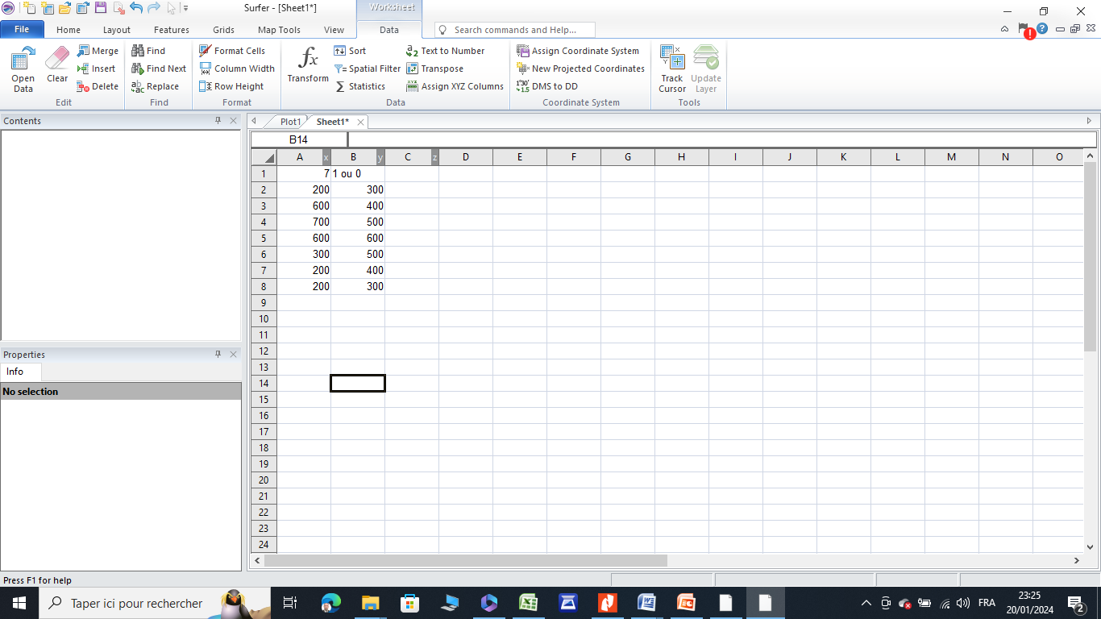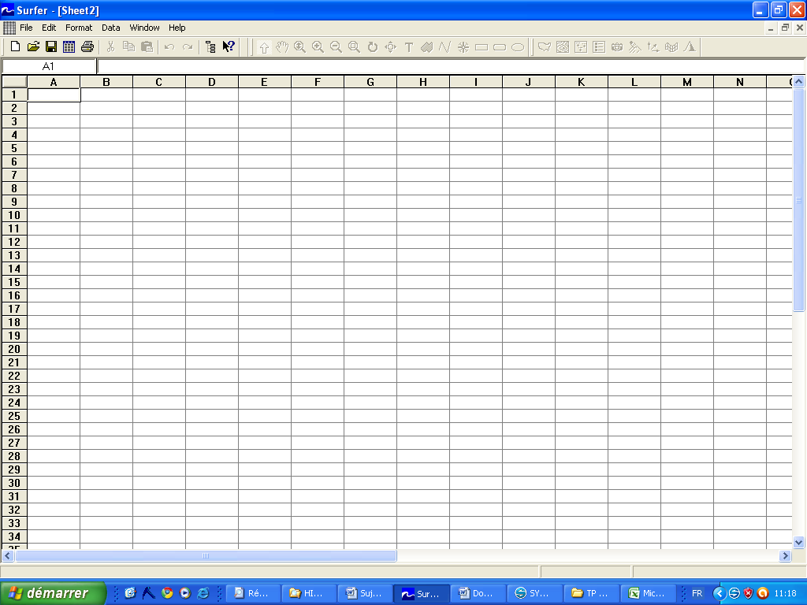Le schéma suivant représente une limite fermée tracée par surfer:

4 pts

* Extraire les données du schéma et remplir le tableau suivant pour créer le fichier BLN.

1. On vous donne le document suivant :

5 pts

F3 : X=250 ; Y=400 ; Z=200



* D’après les données ci-dessus remplir les tableaux en format de données Rockworks.

**Localisation : Stratigraphy :**

|  |  |  |  |
| --- | --- | --- | --- |
| **Bore** | Depth1 | Depth 2 | Stratigraphy…. |
| F1 | 0 | 25 | Quaternaire |
| F1 | 25 | 72 | Miocène |
| F1 | 72 | 103 | Cénomanien |
| F1 | 103 | 150 | Albien |
| F1 | 150 | 200 | Trias |
| F2 | 0 | 20 | Quaternaire |
| F2 | 20 | 80 | Miocène |
| F2 | 80 | 110 | Cénomanien |
| F2 | 110 | 180 | Albien |
| F2 | 180 | 220 | Trias |
| F3 | 0 | 30 | Quaternaire |
| F3 | 30 | 60 | Miocène |
| F3 | 60 | 95 | Cénomanien |
| F3 | 95 | 140 | Albien |
| F3 | 140 | 180 | Trias |
|  |  |  |  |

|  |  |  |  |  |
| --- | --- | --- | --- | --- |
| **Bore** | Easting (X) | Northing (Y) | Elevation (Z) | **TD** |
| F1 | 500 | 750 | 300 | 200 |
| F2 | 600 | 800 | 350 | 220 |
| F3 | 250 | 400 | 200 | 180 |
|  |  |  |  |  |
|  |  |  |  |  |
|  |  |  |  |  |
|  |  |  |  |  |
|  |  |  |  |  |
|  |  |  |  |  |
|  |  |  |  |  |
|  |  |  |  |  |
|  |  |  |  |  |